Praze ujíždí vlak: Zájem investorů by se mohl přelít do okolních metropolí
Praha, 11. 12. 2018 – Při schvalování výstavby se Česká republika dostala do vlastní překombinované legislativní pasti. Pro investorskou atraktivitu a konkurenceschopnost země je třeba začít stavět! K tomu je ale nutné zrychlit a zjednodušit schvalování nových staveb. Zaznělo to na kulatém stole 225. Žofínského fóra, jehož odborným garantem bylo Sdružení pro architekturu a rozvoj (SAR) a Asociace pro rozvoj trhu nemovitostí (ARTN).

Dlouhé povolovací procesy Česko jednoznačně poškozují v očích investorů. V tomto ukazateli, který je velmi významný pro domácí i zahraniční investory, se totiž řadí na 156. místo ze 190 zemí světa mezi státy jako je Niger nebo Čad.

A že je často na vině nepružná legislativa je nasnadě. Ještě v roce 2014 si Česko v žebříčku Světové banky podle délky povolovacího řízení staveb stálo podobně jako Polsko v osmé desítce žebříčku, po polské rekodifikaci stavební legislativy se severní soused utrhl a dnes se pohybuje na 40. místě, zatímco Česko se nadále propadá do společnosti afrických rozvojových států.

Podle názoru odborníků ze Sdružení pro architekturu a rozvoj tuto situaci vyřeší právě a jedině zrychlení a zjednodušení schvalovacích procesů staveb. „Nezbytné je zajistit pro výstavbu v Praze dostatek pozemků, a to především aktivními změnami současného územního plánu prioritně pro stavby řešící problémy dopravy a konkrétní projekty nového bydlení na brownfieldech“ řekl člen SAR a šéf Central Group Dušan Kunovský. Podstatné je podle něho také zajistit tržní prostředí se zdravou konkurencí mezi developery a bankami bez zbytečné přeregulace a zásahů veřejné správy.

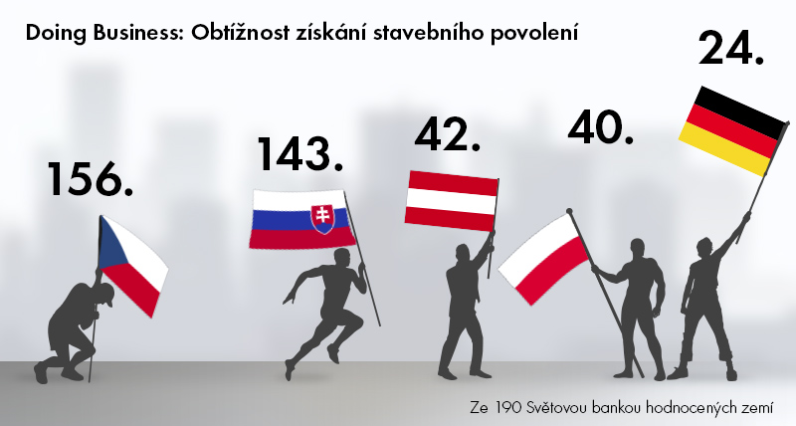
„České právo je neuvěřitelně nabobtnalé, vnitřně nekonzistentní a protkané nedůvěrou. Zároveň je pro žadatele nastaveno nepřátelsky. Na investora hledí apriori jako na zločince,“ uvedl právník, kunsthistorik a člen SAR Jiří Plos. Poukázal na to, že stavební úřady fungují jako lepší pošťáci, plus máme 55 dotčených orgánů, které neplní své funkce. Město by podle něho mělo trvat na tom, aby dotčené orgány začaly spolu komunikovat a řešit rozpory mezi sebou navzájem, nikoliv to nechávat na investorovi.

Není ale třeba čekat až na komplexní rekodifikaci stavebního práva na celostátní úrovni a nový územní plán v Praze. Ministerstvo pro místní rozvoj i nové vedení Prahy mohou přijít s řadou kroků, které pomohou situaci zlepšit již v horizontu šesti měsíců. „Rekodifikace stavebního práva je běh na dlouhou trať, chceme se proto pokusit o několik novel salámovou metodou,“ uvedla na žofínském diskusním fóru náměstkyně ministryně pro místní rozvoj Marcela Pavlová. Že ani to nebude jednoduché, je zřejmé. Například zavedení fikce souhlasu závazného stanoviska, které by významně zrychlilo povolování staveb, v meziresortním připomínkovém řízení zcela odmítla řada ministerstev. „Pokud to nedopadne dobře, investorům nepomůžeme,“ reagovala Pavlová.

Náměstek pražského primátora Petr Hlaváček uvedl, že do legislativní pasti upadl také stát s velkými infrastrukturními stavbami, takže je s Prahou na jedné lodi. Pro metropoli je potom příznačné, že se tu znovu diskutuje vztah veřejného a soukromého zájmu a jejich střety. „To je podstata krize dostupnosti bydlení. Pro Čechy je specifické, že vždy najdou řešení v technické rovině, v té psychologické nikdy,“ uvedl náměstek primátora s odpovědností za územní plán. „Problém je chaos, kdy každý zasahuje do všeho a protestuje se už i proti prospěšným infrastrukturním stavbám. Pokud se chaos bude prohlubovat, bude posilovat aktivismus a ten nás jednou sežere,“ doplnil místostarosta Prahy 9 Tomáš Portlík. Praha začíná být exotem nejen v rámci Evropy, ale i v rámci České republiky, komentoval graf výstavby bytů v Praze, která je dvakrát nižší než ve Středočeském kraji.

„Dopravní problémy Prahy vznikají hlavně za její hranicí, kde staví mnohem více než ve městě, a my na to nemáme žádný vliv, my ale do budoucna nedokážeme nápor z vnějšku zvládnout,“ uvedl ředitel IPR Ondřej Boháč. I když otevřeme brownfieldy, nebude to podle něho stačit. Deficit bytů se stálé kumuluje. Poukázal zároveň na to, že žádné srovnatelné západní město nemá tak komplikovanou strukturu jako Praha, což brzdí její rozvoj. Metropole se člení na 57 městských částí a 22 stavebních úřadů. Kupříkladu Vídeň má 23 městských částí a jeden stavební úřad, Berlín 12 částí a 12 stavebních úřadů. „Umíme problémy pojmenovat, ale ne je řešit. My si neumíme vládnout, jsme takový hobitín Evropy. Už dnes je jednodušší nás objíždět než se prodírat Českou republikou,“ dodal Boháč.

„Klíčové téma napříč segmenty realitního trhu je délka povolovacích procesů,“ navázala prezidenta ARTN Zdeňka Klapalová. V řadě parametrů jsme již pro zahraniční investory přátelští - ve chvíli, kdy už produkty stojí, jsou pro ně velmi atraktivní. Jakmile se ale přesuneme na pole developmentu projektů bez územního rozhodnutí, to je pro zahraniční investory nepřekonatelný problém. Nedostatečná výstavba není znát jen v nedostatku bytů, ale i na kancelářském trhu. „Na mapě těch největších světových investorů do nemovitostí už posledních pět let nejsme, a nesouvisí to jen se stavební legislativou, ale i s vnímáním politiky,“ podotkl Tomáš Ctibor, předseda mezinárodní realitní organizace CRE.

Centrální stavební úřad zrychlí výstavbu již do roka

„Praha může přispět aktivním prosazováním centrálního stavebního úřadu. Ten by totiž mohl vzniknout do půl roku a první výsledky jeho činnosti by se mohly projevit do roka,“ soudí členka SAR a odbornice na stavební legislativu Renáta Pintová Králová. Úřad by podle ní mohl řešit stavby dopravní a technické infrastruktury, stavby občanské vybavenosti a větší bytové i nebytové stavby. Odvolacím orgánem by mu bylo MMR, jehož cílem je v budoucnu vytvořit samostatnou oddělenou strukturu stavebních úřadů a centrální pražský stavební úřad by se pak mohl transformovat v krajský stavební úřad. Praha by tak vlastně šla vstříc legislativním změnám připravovaným na MMR. „Je věcí Prahy, kolik a kde stavebních úřadů bude mít, my do toho nemáme co mluvit, je to svobodná volba města,“ uvedla náměstkyně MMR Pavlová. Praha by pak byla prvoinstančním orgánem, ministerstvo odvolacím.

Centrální stavební úřad by ale neměl být jedinou ambicí města. Praha může více dohlížet na striktní dodržování lhůt pro rozhodování a vyjadřování všech úřadů a institucí, jež má v gesci. Může a měla by začít tlačit na prosazování změn současného územního plánu u prioritních velkých bytových projektů na brownfieldech. V různých stádiích povolovacího procesu je totiž zamrznuto 90.000 bytů, z nich 60 procent na brownfieldech. Problémem jsou také tzv. balíčky změn územního plánu, kdy jsou bezproblémové změny, na kterých panuje jasná shoda, zbytečně brzděny komplikovanými a mnohdy zpolitizovanými projekty.

Řadu kroků musí ale udělat MMR. Jeho cílem by mělo být zjednodušení požadavků na projektovou dokumentaci pro územní, stavební a sloučená řízení. Ministerstvo nesmí rezignovat ani na svou roli metodika a v nejasných případech by mělo vydávat jednoznačný výklad legislativy. Pozitivní jsou kroky MMR směrem k přípravě novely stavebního zákona, která má zavést například závazné termíny, fikci souhlasu, omezení počtu dotčených orgánů apod. Z dlouhodobého hlediska je ale nezbytná celková rekodifikace stavebního práva a jeho digitalizace. „Je neudržitelné, aby se dokumentace odevzdávala dál v papírové podobě,“ souhlasila Pavlová.

